系统建模：

RM

实时操作系统

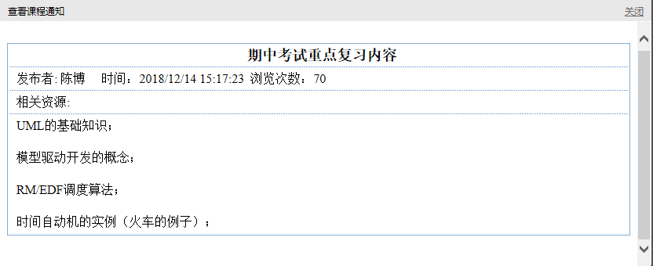

ppt1 p22~p25: Cyber-Physical System

Application of the system: Healthcare，Transportation，Process control

Model-Drive Development（模型驱动开发）：

Modeling：A reduced/abstract representation of some system that highlights the properties of interest from a given point of view.

The point of view defines concern and scope of the model.

Model Driven Architecture定义了三种模型：

计算独立模型CIM：描述系统的需求和将在其中使用系统的业务上下文。

平台独立模型PIM：描述如何构造系统，而不涉及到用于实现模型的技术。

平台特定模型PSM：从特定平台的角度描述解决方案。（包括实现细节）

WEB系统通过模型驱动开发，分为表现层，数据持久化层，业务逻辑层，每一层都有元建模，模型转换和代码生成。

UML（Unified Modeling Language）基础知识：

UML是一种用于软件密集型系统，用于可视化，详述，构造和文档化的建模语言。

UML基本组成部分：事物，关系，图

UML包含四种类事物：构件事物（包括类，接口，协作，用例，构件，节点），行为事物，分组事物，注释事物

UML关系：泛化，实现，依赖，关联

UML图：用例图，类图，对象图，顺序图，协作图，状态图，活动图，构件图，部署图

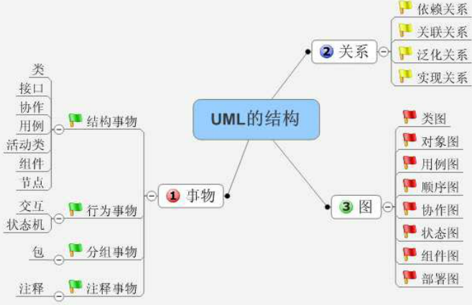

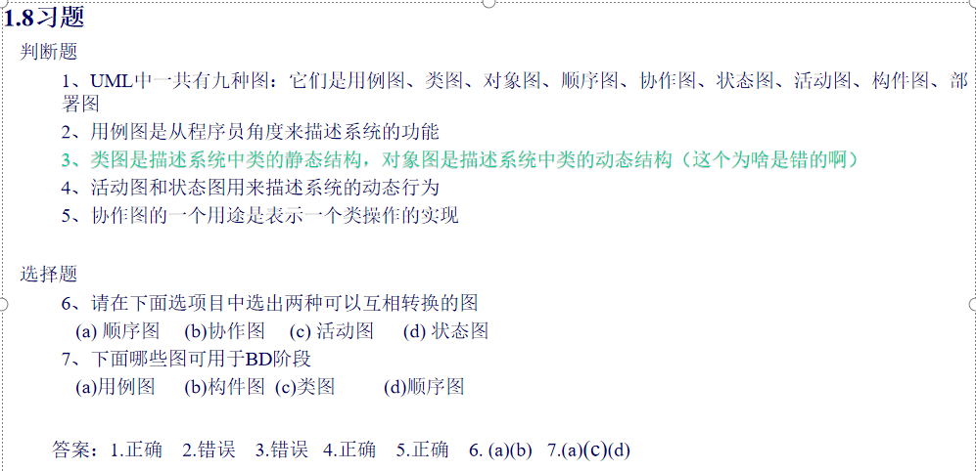

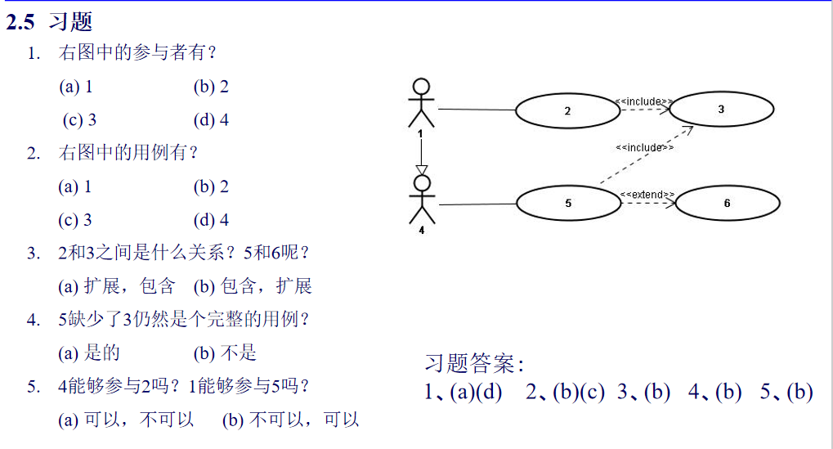

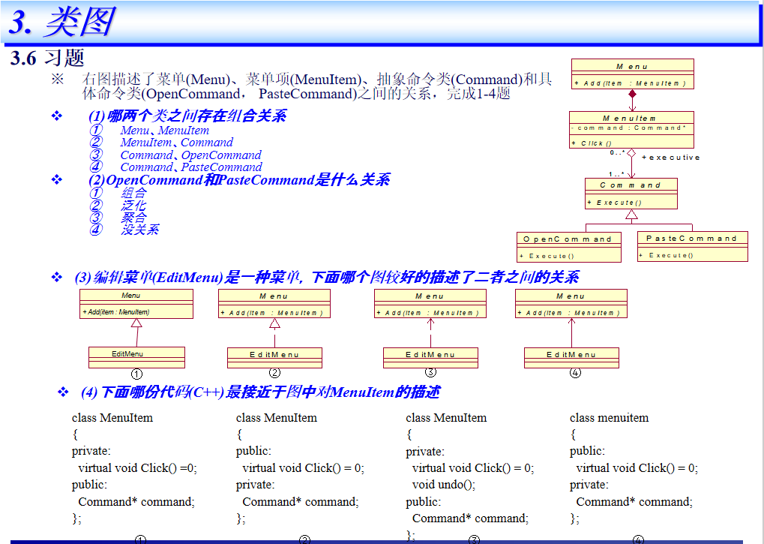

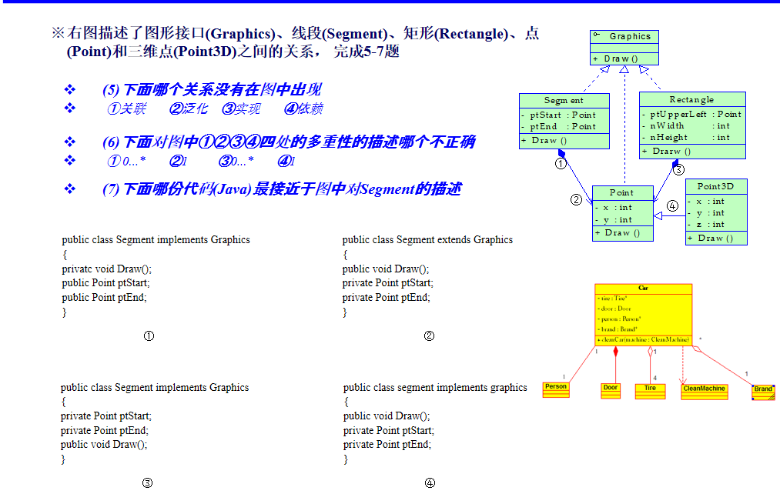

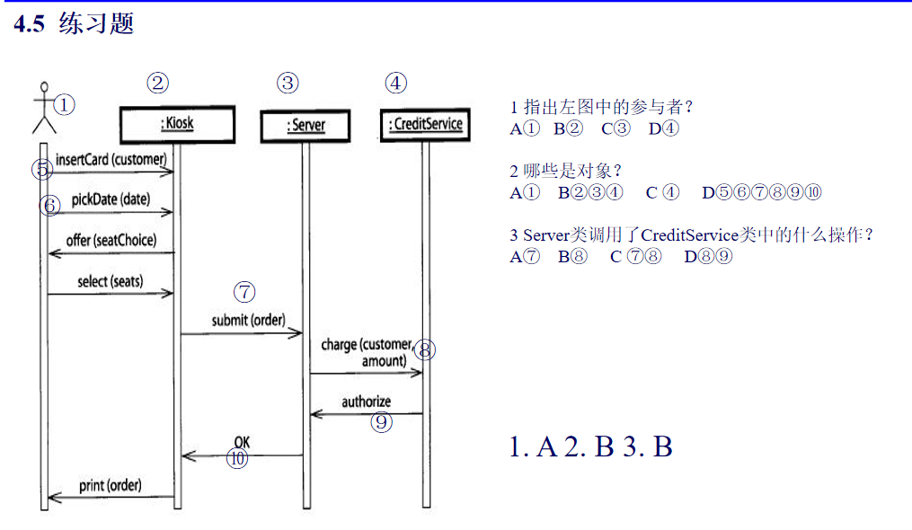

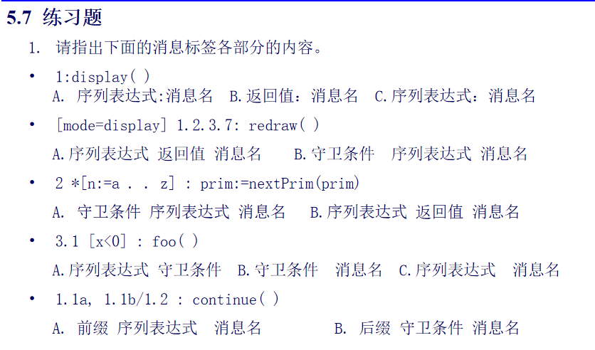

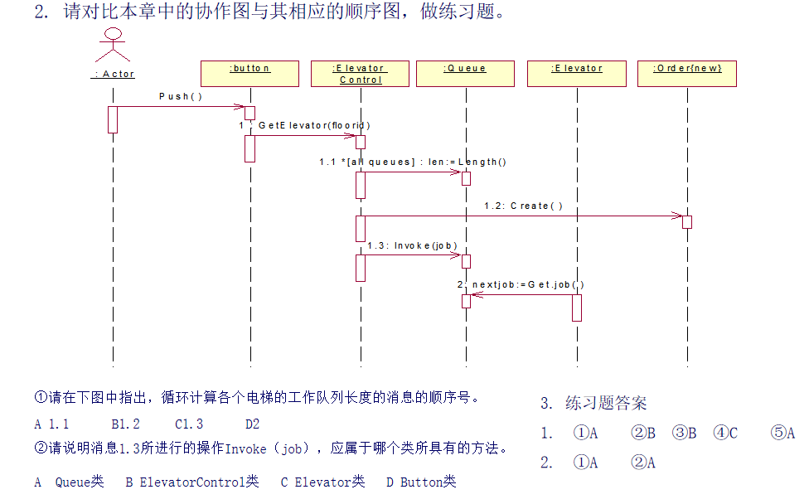

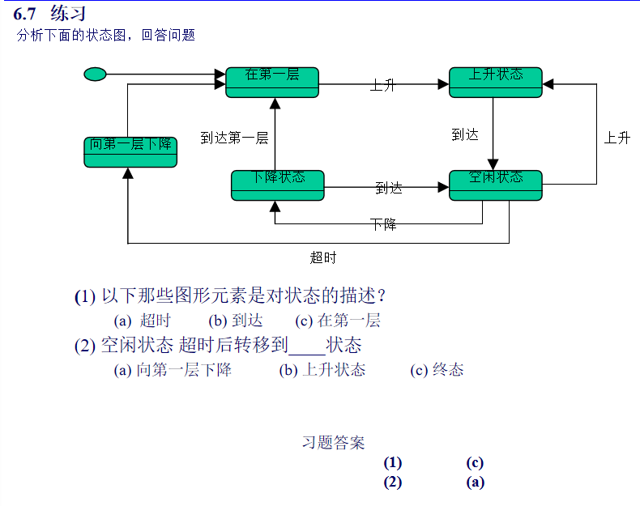

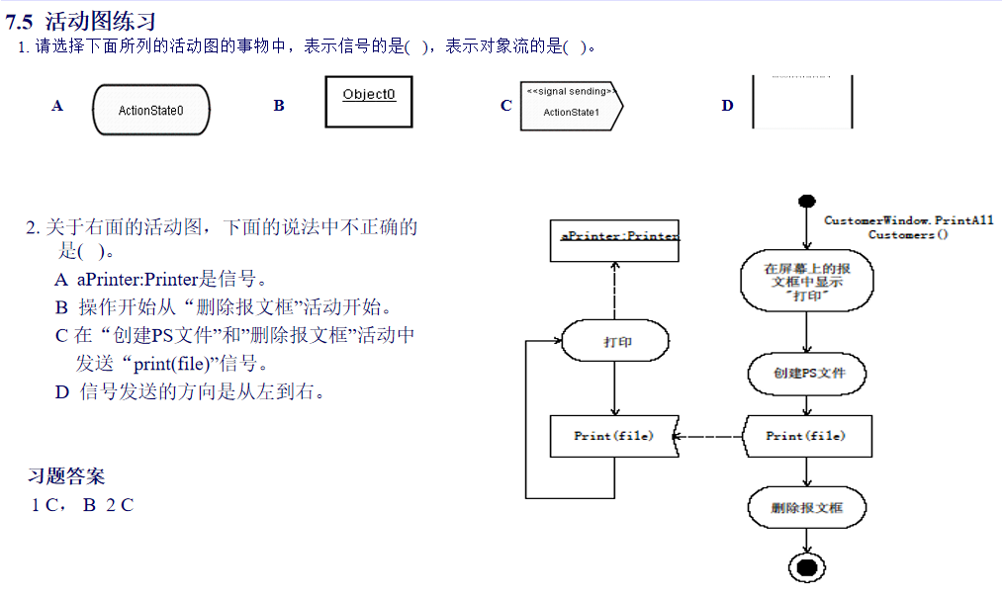

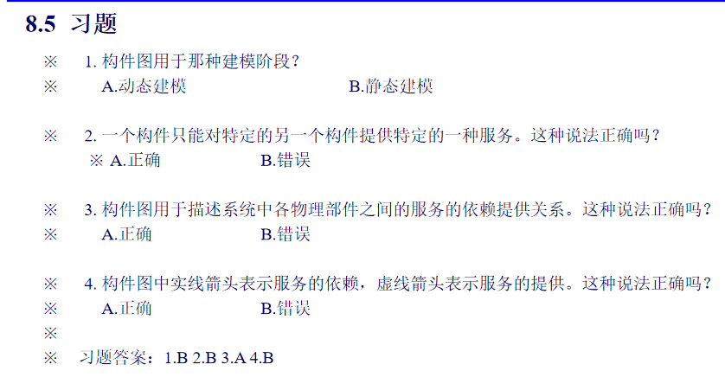

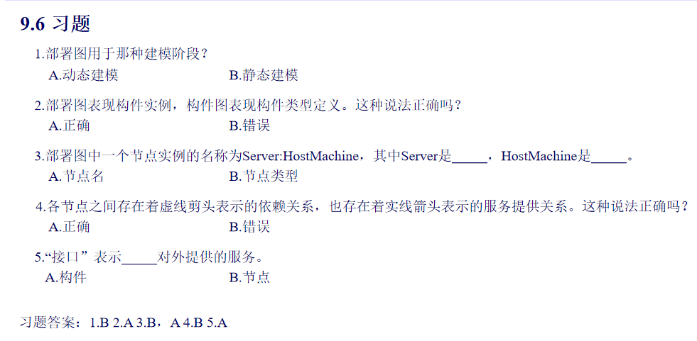

RM（Fixed-priority algorithm）&EDF（Dynamic-priority algorithm）算法：

任务：首先读取输入数据及其内部状态，然后结束生成结果并更新内部状态。

在调用点没有内部状态的任务称为无状态任务，否则称为状态完成任务。

Task : a sequence of similar jobs

Periodic task (p,e)

Its jobs repeat regularly

Period p = inter-release time (0 < p)

Execution time e = maximum execution time (0 < e < p)

Utilization U = e/p

soft deadline逾期会导致性能下降，而hard deadline逾期会导致灾难性的后果

RM（rate monotonic）算法：

根据period来进行工作排序，周期较短的任务具有较高的优先级，执行当前period最短的任务

Response time：Duration from released time to finish time

EDF（Earliest Deadline First）算法：

if there is a schedule for a set of real-time tasks, EDF can schedule it.

Real-time system is schedulable under EDF if and only if ∑Ui ≤ 1

时间自动机（火车的例子）：P111~不详